《Oracle,Memory&Linux》

Linux memory介绍，Linux系统的各个内存组件的含义介绍，单个进程（Oracle）占用的内存分析介绍， 使用Cgroup之后的内存使用分析

Agenda

Type of physical memeory

Virtual memory

Type of memory

How to monitor memory usage

Oracle specifics

HugePage effect

Oracle Views

#####################################################

先提了几个问题：Question for Audience：

有多少开发者？多少使用linux、solaris、AIX？有多少仍然使用32位系统？有多少人有管理数据库内存用量的经验？

一些memory的基本知识：

memory 的类型：

CPU寄存器

L1缓存

L2

L3

RAM

SSD cache

Disk

tape

其实都是memory的一种，不过唯一的差别就是性能罢了，性能包括延迟，带宽和性价比

然后具体某一种寄存器和容量的对比都很常见，

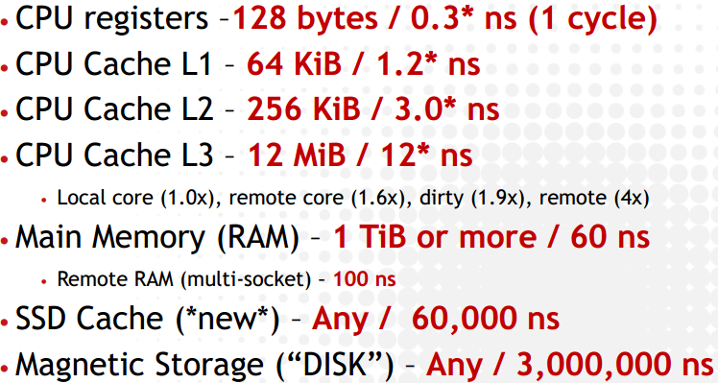

但是后面的如果画一个图对比的感觉会非常直观！先以生活中的例子来看就是CPU寄存器里面的内容就像在自己的手里时间0.3s，CPU cache就像在桌子上时间3s，RAM就像在房间的地下室时间需要60s，但是即便是SSD也需要16H！磁盘上的甚至需要34天。

然后是一个容量的对比图，更加震撼：

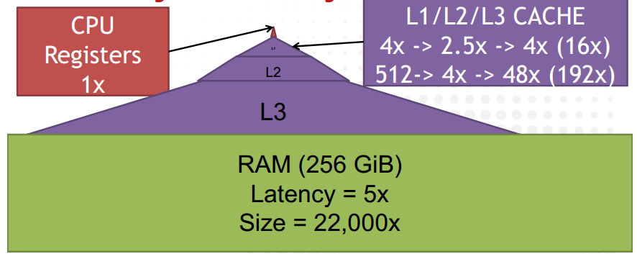

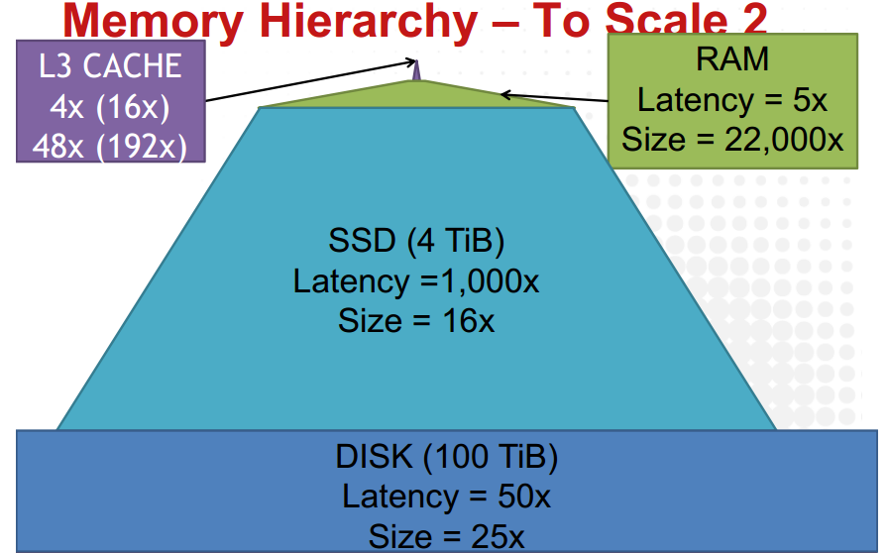

而且下面的对比能看出来，延迟不是最重要的一项，上下的延迟和容量的对比能看出来，cache 的性价比最高，

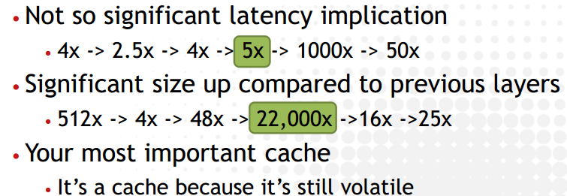

####################################

Virtual Memory

这部分先讲了虚存的作用，目标，好处，提供的功能等

什么扩大空间，简化管理，安全性等等；独立的内存空间，

还讲了几部分VM的组成，类型等；

以/proc/meminfo为例具体分析；以及hugepages

VM Table

还涉及到了一部分的oracle SGA 这部分不是很熟悉

以及VM在不同系统上的实现 solaris和普通的不是很一样

####################################

Monitoring Memory

linux memory tool

Global

•/proc/meminfo

•vmstat

•Ipcs

•cgroups(**)

Per process

•top

•/proc/pid/status

•/proc/pid/maps

然后具体举例讲了讲每个工具的用法

后面的不是很熟悉

######################################

CGROUP:

Linux resource manager Supports:

blkio—this subsystem sets limits on input/output access to and from block devices such as

physical drives (disk, solid state, USB, etc.).

cpu—this subsystem uses the scheduler to provide cgrouptasks access to the CPU.

cpuacct—this subsystem generates automatic reports on CPU resources used by tasks in a

cgroup.

cpuset—this subsystem assigns individual CPUs (on a multicoresystem) and memory nodes to

tasks in a cgroup.

devices—this subsystem allows or denies access to devices by tasks in a cgroup.

freezer —this subsystem suspends or resumes tasks in a cgroup.

memory—this subsystem sets limits on memory use by tasks in a cgroup, and generates

automatic reports on memory resources used by those tasks.

net_cls—this subsystem tags network packets with a class identifier (classid) that allows the

Linux traffic controller (tc) to identify packets originating from a particular cgrouptask.

net_prio—this subsystem provides a way to dynamically set the priority of network traffic

per network interface

这部分也不是很熟悉

CGROUPS –memory

•Hierarchical memory control

•Inherited

•Includes shared pages

•Includes file system cache

•Includes SWAP

•Can include KERNEL (slab, sockets, stack)

CGROUPS –memory

•memory.usage_in_bytes

•memory.memsw.usage_in_bytes

•memory.oom_control

•memory.soft_limit_in_bytes

•Notifier

•low/medium/critical